FICHE 1.3 FAIRE VOLTIGER LE BATON AVEC DES BAGUETTES
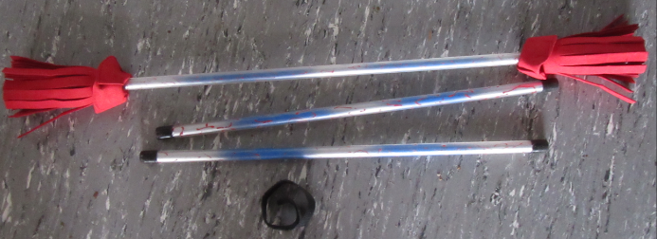
CONDITION MATERIELLE
1 bâton du diable + 2 baguettes / espace suffisant (16 m2 par élève)
PROGRESSION
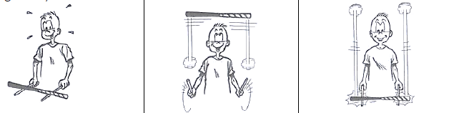
ETAPE 1 (phase de découverte)
1. je pose le bâton au sol.
2. je le fais rouler vers moi avec les deux baguettes
3. Je lance le bâton vers le haut et je le rattrape avec les 2 baguettes

ETAPE 2 (phase de manipulation pour l’amélioration de l’action)
1. je balance le bâton, posé au sol verticalement, d’une baguette à l’autre (faire le tic-tac) (le faire sans baguettes puis avec les baguettes)
2. je pousse le bâton d’une baguette à l’autre sans le frapper (debout)
Puis
- Je peux essayer de faire voltiger le bâton pour le rattraper
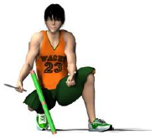

ETAPE 3 (phase de création pour montrer son action)
Je réalise l’étape 2 en associant diverses manipulations :

A PLUSIEURS
- A deux : se lancer le bâton

